特優運動學生獎勵-心得
生活照
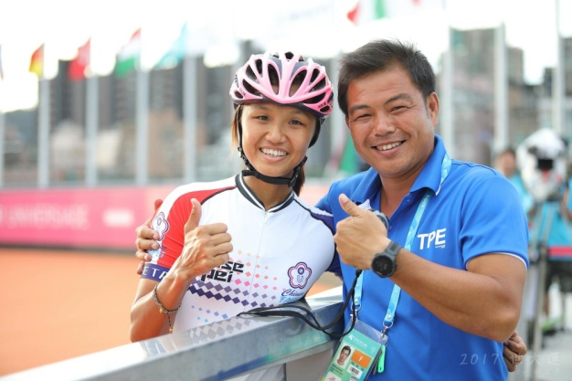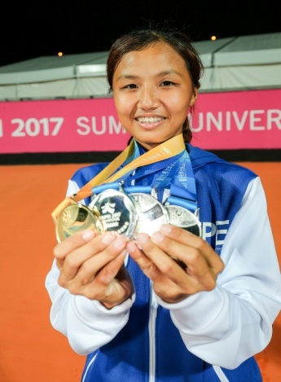
2017年人生第一次參加世界大學運動會，在這次比賽中一共奪得1金4銀的成績。謝謝父母、教練及隊友們的支持與鼓勵才能有這麼好的成績。在比賽結束後，很多人都會問說為什麼我總是拿第二名，或者是問說為什麼要一直幫別人破風而不自己拼，我都只能回答:我實力本來就比她差。比完賽聽了很多人的意見，自己也想了很多，雖然自己也很想要得第一名，每次就差麼那一點點，但要怪也只能怪自己練的不夠，機會都是留給準備好的人。往好處想就是還有進步的空間，在之後的比賽要一場比一場來的好，雖然大家眼裡的光環幾乎都只看到冠軍，我會努力的讓大家看到我的努力及進步。
科系： 體育學系 得獎人：李孟竹

